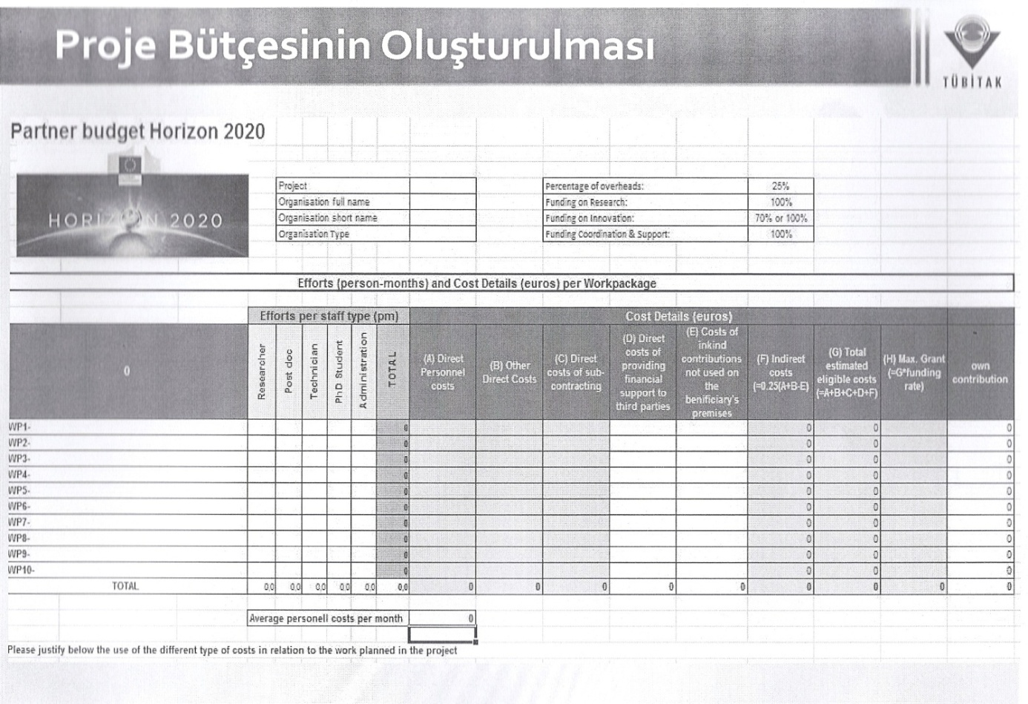

Kaynak; Ahu PERŞEMBE, Horizon 2020 Yasal ve Finansal Konular Ulusal İrtibat Noktası AB Çerçeve Programı Ulusal Koordinasyon Ofisi, 16 Mayıs 2014, Koç Üniversitesi – İstanbul,

